Matematyka Klasa Va

04.05.2020
Temat: Rozwiązywanie zadań z zastosowaniem ułamków zwykłych i dziesiętnych.

Zad. 4, str.172
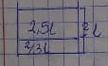
$$2,5+\frac{2}{3}l=2\frac{5}{10}l+\frac{2}{3}l=2\frac{15}{30}l+\frac{20}{30}l=2\frac{35}{30}l=3\frac{5}{30}l=3\frac{1}{6}l$$

Odp.: W naczyniu jest $3\frac{1}{6}$ litra napoju.

Zad. 5, str. 172
Cena sera 24,80 zł za 1 kg
- pół kg = 0,5 kg

24,80 zł· 0,5 kg = 12,40 zł

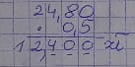

- ćwierć kg = 0,25 kg
0,25 kg · 24,80 zł = $\frac{1}{4}⋅24\frac{4}{5}=\frac{1}{4}⋅\frac{124}{5}=\frac{124}{20}=6,20$ zł

- 10 dag = 0,10 kg
0,10 kg · 24,80 zł = $\frac{1}{10}⋅24\frac{4}{5}=\frac{1}{10}⋅\frac{124}{5}=\frac{124}{50}=2,48$ zł

Zad. 6, str. 172
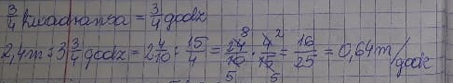

Zadanie domowe 5 d, e, f, str. 172 – nie przesyłacie na maila

05.05.2020
Temat: Powtórzenie i utrwalenie wiadomości - ułąmki zwykłe i dziesiętne.

Zapamiętaj:
0,5 = $\frac{1}{2}$
0,2 = $\frac{1}{5}$
0,25 = $\frac{1}{4}$
0,125 = $\frac{1}{8}$

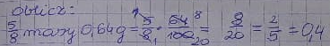
0,75 = $\frac{75}{100}=\frac{3}{4}$
$$\frac{3}{4}-\frac{4}{7}=\frac{21}{28}-\frac{16}{28}=\frac{5}{28}$$

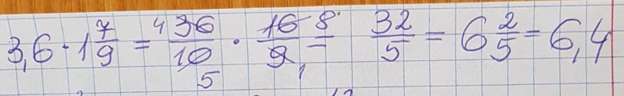

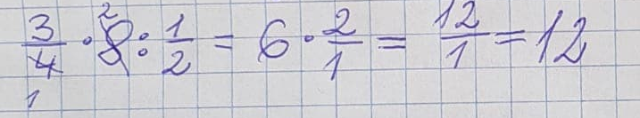

Zad. 5, str. 179 (podręcznik)
16,17 zł : 3,5 kg = 4,62 zł
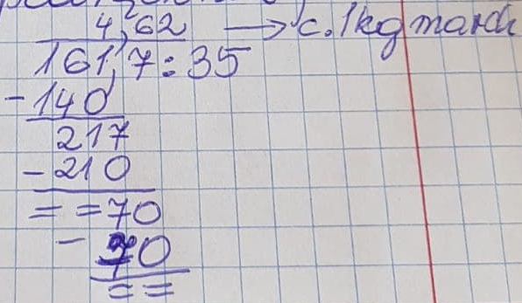

06.05.2020
Temat: Sprawdzian pisemny – ułamki zwykłe i dziesiętne.

Ćwiczenia str. 90 – proszę w formie zdjęcia przesłać na maila do 08.05.2020
BARDZO WAS PROSZĘ SPRAWDŹCIE JAKOŚĆ ZDJĘĆ WYSYŁANYCH.

07.05.2020
Temat: Pole prostokąta i kwadratu.

Przeanalizuj przykład str. 182 (podręcznik)
Zapisz:
1mm²
1cm²
1 dm²
1 m²
1 km²
Narysuj w zeszycie przykład z podręcznika str. 182 kwadrat, prostokąt i zapisz informację obok.
Ćwiczenia str. 182
narysuj i oblicz pola (pamiętaj o sprowadzeniu do tej samej jednostki 2 cm = 20mm)

POLE PROSTOKĄTA
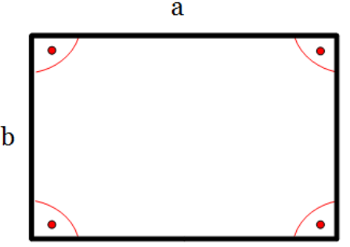

P = a · b
P – pole prostokąta
a, b – długości sąsiednich boków
Zapisz informację, która jest nad rysunkiem w podręczniku.
POLE KWADRATU

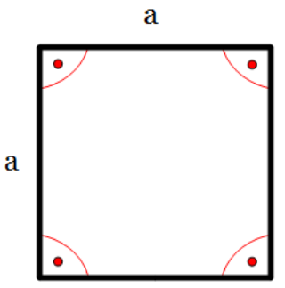

P = a²
P – pole kwadratu
a – długość boku kwadratu

Zapisz informację, która jest w podręczniku na str. 183
Zad. 1, str. 183 podręcznik
Ćwiczenia str. 93
Powyższych zadań z tego tematu nie przesyłacie mailem.

BARDZO PROSZĘ ZALEGŁY „sprawdzian” przesłać do jutra tj. 05.05.2020 – ostateczny termin!!!
Proszę o informację co jest przyczyną braku prac!!!

